## **HYDROCARBURES NON CONVENTIONNELS**

**LE CAS DES ETATS-UNIS**

**Par Franck Marco janvier 2013**

**Pourquoi une étude de cas sur les Etats-unis ?**

**Pionniers de la valorisation des gazs et hydrocarbures non conventionnels, les États-Unis en restent les leaders. La production des « gazs de schistes de réservoir étanche »et du « gaz de charbon » y a été initiée dès les années 1970 pour compenser le déclin des champs de gaz conventionnels. Dans les années 1990, de petits producteurs indépendants ont commencé à exploiter les « gazs de shistes ». Des acteurs industriels maîtrisant des techniques de production avancées les ont rejoints plus récemment, entraînant une très forte montée en puissance de ce type de ressources.**

1. **Qu'appelle t'on hydrocarbures non conventionnels ?**

La notion d’hydrocarbures non conventionnels est une notion relative, ainsi l’exploitation en mer sur des plateformes de gisements de pétrole dit off-shore lorsqu’ils ont été mis en œuvre dans les années 50 pouvait être considérée comme non-conventionnelle. Aujourd’hui nous considérerons dans cette étude de cas les hydrocarbures non conventionnels exploités principalement sur des gisements terrestres, en particulier ce que le grand public désigne sous l’appellation « pétrole et gaz de schiste ».

1. **Les hydrocarbures conventionnels et non conventionnels peuvent-ils coexister dans un même bassin sédimentaire ?**

Que ce soit une production d'hydrocarbures conventionnels ou non conventionnels, il s'agit des mêmes types d'hydrocarbures. Ces hydrocarbures proviennent de la transformation d'une roche riche en matière organique (la roche-mère) par augmentation de la température et de la pression lors de l'enfouissement au cours des temps géologiques. Dans le cas d'un gisement conventionnel, les hydrocarbures ainsi formés se déplacent en direction d'une roche poreuse et perméable (le réservoir) dans laquelle ils s'accumulent. On a donc des gisements dans lesquels les hydrocarbures sont concentrés. Dans le cas des gisements non conventionnels, les hydrocarbures se situent dans de très mauvais réservoirs ou même restent piégés dans la roche-mère. Les hydrocarbures sont donc disséminés dans la roche encaissante de façon diffuse. Dans d'autres cas (sables bitumineux, pétrole lourd ou extra-lourd) c'est la qualité du pétrole qui ne permet pas une exploitation classique. Les hydrocarbures contenus dans un bassin sédimentaire sont tous issus de la transformation de la matière organique avec l'enfouissement et l'augmentation de la température et de la pression. Le système pétrolier et gazier est donc le même sauf le mode d'exploitation qui va être différent.

Dans le cas d'hydrocarbures conventionnels, ces derniers se sont naturellement concentrés dans une roche poreuse et perméable (réservoir) et forment des gisements qu'il est possible d'exploiter avec un nombre limité de puits verticaux.

Dans le cas d'hydrocarbures non conventionnels, les hydrocarbures sont sous forme plus diffuse dans des couches peu poreuses et peu perméables. Il faut alors stimuler la roche encaissante pour produire des hydrocarbures de manière économiquement rentable. Les deux types d'hydrocarbures peuvent donc coexister dans un même bassin sédimentaire.

1. **Quels sont les différents types d'hydrocarbures liquides et gazeux non conventionnels ?**



Les gisements d’hydrocarbures non-conventionnels sont donc exploitables à des profondeurs différentes, souvent situés dans les mêmes régions que les hydrocarbures conventionnels et souvent aussi plusieurs types d’hydrocarbures non-conventionnels sont situés dans les mêmes régions.

A faible profondeur ou en surface se rencontrent les schistes bitumineux :

1. **Les schistes bitumineux :**

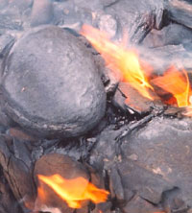

Ils peuvent être transformés en huile grâce au procédé chimique de pyrolyse. Au cours de la pyrolyse, les schistes bitumineux sont chauffés jusqu'à 450–500 °C dans une enceinte privée d'air et la matière organique se transforme en pétrole et est séparé. Ce procédé s'appelle la distillation en cornues. Les schistes bitumineux ont également été consommés en tant que carburants pauvres. Le Bureau des réserves en pétrole maritime et schistes bitumineux des États-Unis estime les réserves mondiales de schistes bitumineux à 1662 milliards de barils (264 milliards de m³) dont 1200 milliards de barils (264 milliards de m³) sur le territoire américain. []La majeure partie des schistes bitumineux aux États-Unis sont issus de la couche géologique. La production de pétrole à partir des schistes bitumineux consomme une très importante quantité d’énergie (pouvant atteindre 85% de l’énergie récupérée). Elle présente donc une production rejetant massivement des gazs à effet de serre. Les réserves américaines sont cependant considérées comme stratégiques, elles peuvent être mises en œuvre en cas de rupture d’approvisionnement en pétrole par le gouvernement américain qui à réalisé un inventaire des réserves.

**Le document : schistesbitumineux.kmz**

**Plus profondément se rencontrent :**

1. **tight oil : pétrole de schiste, de réservoir étanche extraction par fracturation hydraulique (assez peu profond).**

L’exploitation du pétrole de schiste de réservoir étanche et du gaz de schiste de réservoir étanche existe depuis plusieurs décennies aux Etats-Unis notamment dans le bassin de Willinston :



Cependant la mise en œuvre récente de techniques de fracturation hydraulique horizontale :



à permis une forte augmentation de la production.



La prospection accrue à aussi permis de réévaluer fortement les réserves connues pour l’ensemble du bassin



Les techniques de forage horizontal sont en constante progression aux Etats-Unis, elles ont pour conséquence de modifier considérablement l’étendue des réserves exploitables estimées. Selon Leigh Price ( “Origins and characteristics of the basin-centered continuous-reservoir unconventional oil-resource base of the Bakken Source System, Williston Basin”, Price, Leigh C., 2006. http://www.undeerc.org/price ) les réserves de la région pourraient s’élever à 503 milliards de barils, a titre de comparaison jusqu’alors les réserves des Etats-Unis étaient évaluées à 174 milliards de barils. D’autres gisements sont exploités en particulier le Bassin de Ventura dont les réserves sont importantes mais aussi le bassin d’Eagle Ford au Texas dont les réserves seraient parmi les plus importantes aux Etats-Unis.

**Le document : tight oil.kmz montre les principaux gisements aux Etats-Unis ainsi que quelques lieux ou l’extraction est visible.**

**C) tight gaz : gaz de schiste, de réservoir étanche extraction par fracturation hydraulique (assez peu profond).**



Selon le World energy outbook de 2012, Le gaz non conventionnels devrait participer pour près de la moitié de l'augmentation de la production mondiale de gaz d'ici à 2035, en raison du développement de l’extraction en Chine aux Etats-Unis et en Australie. Bien que les volumes en place soient répartis sur l’ensemble de la planète, deux pôles géographiques majeurs concentrent les accumulations les plus importantes : l’Amérique du Nord, d’une part, la Russie et la Chine, d’autre part.

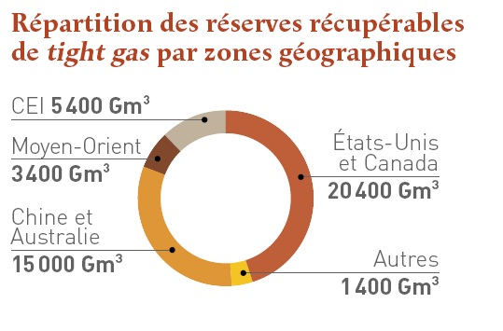

L’estimation de la croissance des gazs non conventionnels montre que les tight gazs ou gazs de schistes de réservoir étanche seront la principale source de gazs non conventionnels à être utilisés d’ici à 2025 :

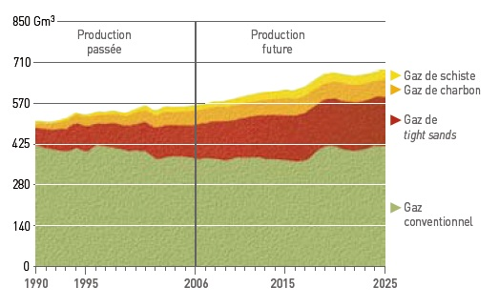

**Le document : tight-gaz.kmz montre les bassins susceptibles d’abriter des réserves ainsi que les gisements découverts et en cours d’exploitation.**

**D) coal bed gaz : gaz de charbon ; gaz de houille (également appelé « gaz de charbon », ou en anglais coal bed methane, CBM)**

est formé par la décomposition de matières organiques présentes dans un charbon dont l’emplacement (trop profond) ou la qualité (insuffisante) ne permettent pas d’envisager une exploitation rentable. Le gaz de charbon était aussi appelé « grisou » au XIX e s

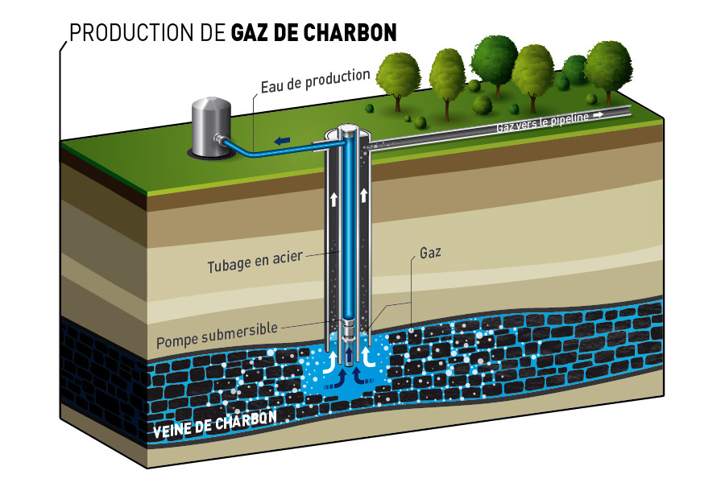

Bien qu’on le trouve parfois à des profondeurs moindres, le gaz de charbon est souvent enfoui entre 1 000 et 2 000 mètres sous terre. À cette profondeur, la pression exercée par les eaux souterraines pousse le méthane à la surface du charbon, d’où il peut alors être extrait. La plupart du temps, la production de gaz de charbon s’effectue via des puits verticaux et des fissures plus petites que celles réalisées dans la production de gaz de schiste. Toutefois, le forage horizontal devient une technique de plus en plus courante dans certaines régions.

Pour libérer le gaz, il faut tout d’abord extraire l’eau en réduisant la pression dans le filon de charbon. Lorsque la pression chute, la production d’eau diminue et le gaz est libéré dans le puits. Le temps nécessaire à l’évacuation de l’eau présente dans la couche de charbon varie d’un gisement à l’autre, allant de quelques mois à quelques années. Par conséquent, toutes les roches-réservoirs de gaz de charbon ne sont pas forcément économiquement viables. Une fois que l’eau a été évacuée, elle est soit réinjectée dans le processus d’extraction, soit pompée et acheminée vers des bassins d’évaporation. Bien que n’étant pas potable, cette eau peut souvent être utilisée pour l’arrosage des terres.

A noter que l’on n’évoque pas dans les hydrocarbures non-conventionnels la production de pétrole à partir de la transformation du charbon. Le procédé mis au point par l’Allemagne pendant la seconde guerre mondiale, a été perfectionné par l’Afrique du Sud à l’époque de l’apartheid lorsqu’elle était frappée d’embargo sur les importations de pétrole. Le procédé souffre d’être fortement émetteur de Gazs à effet de serre, il intéresse cependant beaucoup la Chine qui manque de pétrole mais pas de charbon. Aussi Sans développer davantage sur cette question j’ai quand même choisi de cartographier la localisation des principales mines de charbon aux Etats-Unis dans la perspective de localiser les ressources potentielles.

**Le document : gaz de charbon.kmz montre la localisation des 100 premières mines des Etats-Unis, la localisation des 10 premières mines, la localisation et l’évaluation de la production des principaux bassins de gaz de charbon, la localisation et la valeur des réserves connues des principaux bassins de charbon.**

**E) gaz de schiste :**

La production de gaz de schiste est réalisée en grande profondeur par des techniques de fracturation hydrauliques associées à la mise en œuvre de puits horizontaux, la part de production de gaz de schiste est plus récente que celle des autres hydrocarbures non conventionnels, elle devrait rester en retrait dans les années à venir par rapport aux autres hydrocarbures non-conventionnels déjà évoqués.

Aux Etats-Unis la production est lancée sur de nombreux sites, le champ de Barnet shale est le plus gros champ de gaz de schiste américain. Ses 1 900 puits producteurs délivrent aujourd’hui une production d’environ 31 millions de m3 par jour soit près de 8 % de la production américaine totale de gaz de schiste.

**Le document : gaz de schiste.kmz contient les principaux bassins pouvant contenir la ressource mais aussi les principaux gisements exploités.**

**Quel impact pour l’exploitation des hydrocarbures non conventionnels ?**

* La production et l’utilisation des hydrocarbures qu’ils soient conventionnels ou non rejette dans l’atmosphère des polluants notamment des gazs à effet de serre la production de certains hydrocarbures comme les schistes bitumineux est particulièrement polluante.
* L’emprise au sol des exploitations modifie le paysage (enlèvement du couvert végétal, construction de routes, zones applanies et bâties) des techniques de puits en cluster visent à réduire l’emprise au sol des puits qui demeure réelle.
* La fracturation hydraulique consomme de l’eau, qui demande a être ensuite retraitée elle utilise des additifs chimiques leur toxicité devra être prise en compte, des risques de pollution des nappes phréatiques existent même si des techniques de tubage métallique des puits visent à étanchéifier ces derniers.

Partie à compléter par les matières scientifiques ?

**L'exploitation des hydrocarbures non conventionnels est-elle indispensable à l'approvisionnement énergétique ?**

La demande mondiale en énergie et en hydrocarbures continue de progresser, elle devrait progresser d’un tiers d’ici à 2025. L’épuisement de gisements de pétrole et de gazs conventionnels, le prix du pétrole à un niveau relativement élevé rend rentable l’exploitation des hydrocarbures non-conventionnels, leur développement contribuera à une augmentation des rejets de gazs à effet de serre. Les choix énergétiques restent à définir pour les années à venir. La renégociation du protocole de Kyoto apportera-t-elle des réponses à la question ? A ce jour, les Etats-Unis n’ont pas ratifié le précédent protocole, plusieurs pays comme le Canada, l’Afrique du Sud, la Chine ou la Russie qui tous disposent d’importants gisements d’hydrocarbures non-conventionnels ont manifesté leur intention de quitter le cadre fixé à Kyoto, l’Union européenne quand à elle demeure divisée sur la question de l’exploitation des hydrocarbures non conventionnels. Tout ceci laisse augurer des difficultés pour obtenir un accord international sur la réduction des rejets de gazs à effet de serre. A l’horizon 2025-2035, la mise en exploitation des hydrocarbures non conventionnels rendront les Etats-Unis autosuffisant voir exportateurs d’hydrocarbures ce qui bouleversera les routes actuelles de l’énergie et leur géostratégie. Ainsi la protection du détroit d’Ormuz deviendra moins vitale pour les Etats-Unis, d’autres pays, l’Union Européenne ou L’Asie devront peut-être prendre en charge sa sécurité.

Sources :

* **WORLD ENERGY OUTLOOK 2012 FACTSHEET**
* **IFP Energies nouvelles**
* G a z n o n c o n v e n t i o n n e l s l T o t a l E x p l o r a t i o n & P r o d u c t i o n l n o v e m b r e 2 0 1 1
* **Le retour du charbon liquide** Par SOPHY CAULIER - Publié le 11 mars 2010 | [L'Usine Nouvelle n° 3183](http://www.usinenouvelle.com/l-usine-nouvelle-du-11-mars-2010-n3183)

Pour les données cartographiques :

* USGS.
* EIA.